Исторический новогодний бал провели в Вороновском
21.01.2019
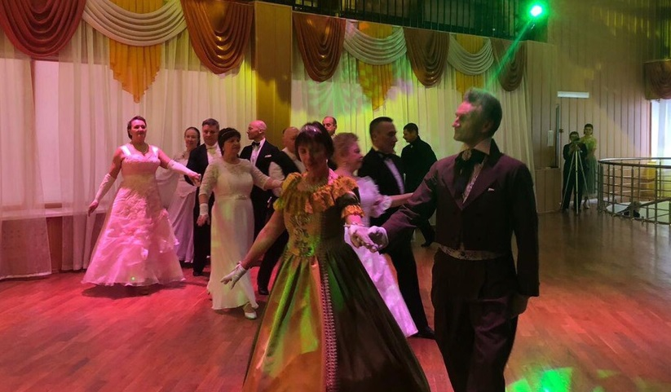
Исторический новогодний бал провели в Вороновском. Фото: официальная страница Дома культуры «Дружба» в социальных сетях
Сотрудники Дома культуры «Дружба» поселения Вороновское 19 января организовали новогодний бал. Мероприятие получило название «Танцы народов мира».
— Большинство участников встречи нарядились в костюмы XIX века. Тематический бал посетили около 60 человек. На встрече собрались жители и гости нашего поселения, — сообщила заведующая отделом культурно-досуговой деятельности в ДК «Дружба» Людмила Юфкина.
В рамках встречи с творческими номерами выступили участники клуба исторических бальных танцев. Они исполнили кадриль, вальс, богемскую польку, романеску, квикстеп и другие направления. Кроме того, гости приняли участие в танцевальных играх и мастер-классах.

Адрес страницы: http://tinao.mos.ru/presscenter/news/detail/7833674.html
Префектура Троицкого и Новомосковского административных округов города Москвы

